АССОЦИАЦИЯ
«Объединение строительных организаций «Волга»

П Р О Т О К О Л № 12
заседания Правления

г. Саратов «15» марта 2023 г.

Время проведения: с 14 часов 15 минут по 15 часов 00 минут.

Присутствовали 6 членов Правления:

1. Дорохов Алексей Леонидович – Председатель Правления
2. Епишин Александр Павлович – член Правления
3. Поповичев Александр Евгеньевич – член Правления
4. Шеметов Сергей Николаевич - член Правления
5. Мусияченко Владимир Иванович - член Правления
6. Лебедев Дмитрий Владимирович - член Правления

Количество лиц, имеющих право принимать участие в заседании и решения по вопросам повестки дня заседания, поставленным на голосование – 6 (шесть), из них принявших участие в заседании – 6 (шесть).
Приглашенные:
- Генеральный директор Злобнов Владимир Валентинович

Председательствующий на заседании – Дорохов Алексей Леонидович

ПОВЕСТКА ДНЯ:

1. Выборы секретаря заседания.
2. О приеме в члены Ассоциации.
3. Выплаты из средств компенсационного фонда возмещения вреда.

1. По первому вопросу повестки дня слушали Председателя Правления Дорохова А.Л., предложившего избрать секретарем заседания Генерального директора Злобнова Владимира Валентиновича.
Иных предложений не поступило.
Решили: избрать секретарем заседания Злобнова Владимира Валентиновича.
Голосовали:
«За» -6; «Против» - 0; «Воздержались» - 0.
Решение принято единогласно.

- По второму вопросу повестки дня Дорохов А.Л. предоставил слово Генеральному директору Ассоциации «ОСОВ» Злобнову В.В., который представил на рассмотрение членам Правления документы организации, подавшей заявление на вступление в Ассоциацию «Объединение строительных организаций «Волга».
Решили: принять в члены Ассоциации «Объединение строительных организаций «Волга» организации согласно перечня (Приложение № 1 к протоколу).
Внести в реестр членов Ассоциации «Объединение строительных организаций «Волга» сведения о юридическом лице, в соответствии с заявленным уровнем ответственности.
Данное решение вступает в силу со дня уплаты в полном объеме взноса в компенсационный фонд возмещения вреда и вступительного взноса в Ассоциацию «Объединение строительных организаций «Волга».
Голосовали:
«За» 6; «Против» - 0; «Воздержались» - 0.
Решение принято единогласно.

- По третьему вопросу повестки дня Дорохов А.Л. доложил, что Генеральным директором Злобновым В.В. принято решение об удовлетворении заявления о возврате из компенсационного фонда возмещения вреда ошибочно перечисленных денежных средств ООО «ГАЗ ЭНГЕЛЬС СЕРВИС» ИНН 6449102746 в размере 20 000 рублей на основании поданного заявления № 1 от 15.03.2023 г. В соответствии с п. 5.4. Положения о компенсационном фонде возмещения вреда Ассоциации «ОСОВ» «в случае принятия Генеральным директором Ассоциации решения об удовлетворении заявления, Генеральный директор Ассоциации выносит на ближайшее заседание Правления Ассоциации вопрос об осуществлении выплаты из средств компенсационного фонда возмещения вреда.»
Решили: осуществить выплаты из средств компенсационного фонда возмещения вреда ошибочно перечисленных денежных средств в размере 20 000 рублей Обществу с ограниченной ответственностью «ГАЗ ЭНГЕЛЬС СЕРВИС» ИНН 6449102746.
Голосовали:
«За» -6; «Против» - 0; «Воздержались» - 0.
Решение принято единогласно.

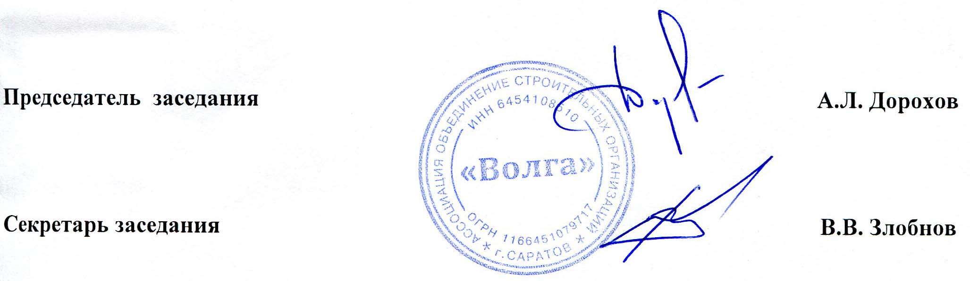

Приложение № 1 к Протоколу заседания Правления
Ассоциации «ОСОВ» № 12 от 15.03.2023 г.

Перечень организаций на вступление в Ассоциацию
«Объединение строительных организаций Волга»

№  п/п | Наименование | ИНН | Планируемый уровень ВВ | Планируемый уровень ОДО | ООиТС | ОИАЭ
1 | ООО «ГазЭнгельсСервис» | 6449102746 | 1 | - | да | нет

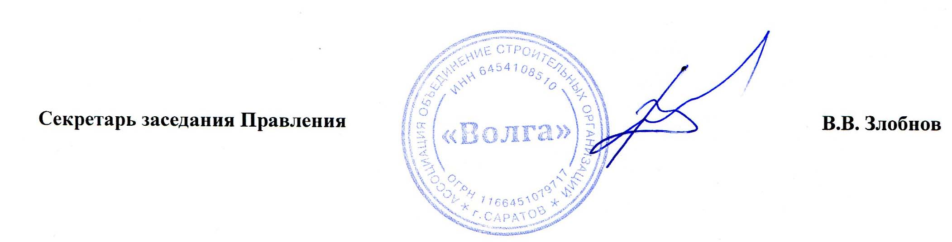

Приложение № 2 к Протоколу заседания Правления
Ассоциации «ОСОВ» № 11 от 06.03.2023 г.

Перечень организаций на внесение изменений в сведения,
содержащиеся в реестре членов
Ассоциации «Объединение строительных организаций Волга»

№  п/п |  |  | Действующий |  | Планируемый
№  п/п | Наименование | ИНН | уровень |  | уровень |  | ООиТС | ОИАЭ
 |  |  | ВВ | ОДО | ВВ | ОДО
1 | ООО «ПКФ «Анкор-Дельта» | 6452047654 | 1 | 1 | 2 | 1 | нет | нет

